施迈赛Schmersal 门把手开关

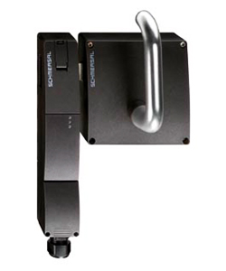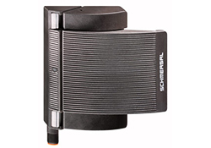
AZM 200 BNS-B20

Schmersal Group在机器安全门监控领域的广泛产品范围包括，例如，安全开关，安全锁定装置和安全传感器。它们可以使保护设备准确地适应不同的单独应用。该产品系列还包括门把手执行器（也称为门把手开关），可显着提高机器的易用性。通过安全开关和门把手的这种组合，安全门的操作和安全功能实际上组合在一个模块中。
Schmersal门把手开关减少了安装和安装成本，并优化了人体工程学。因为机器的操作员要解锁安全门的防护锁，就不再需要按下外部控制面板上的按钮。可选地，可以将紧急停止按钮集成在门把手开关中。带有门检测传感器的机电式和非接触式执行器都包括在产品范围内，此外还包括用于易触及危险区域的特殊版本以及用于紧凑型结构的门把手/安全传感器组合。

特点：
1. 门把手执行器，增加了易用性
Schmersal的门把手操作员减少了安装和组装成本，并优化了人体工程学。如果机器的操作员想解锁安全门的门锁，则不再需要按下外部控制面板上的按钮。（可选）在门把手开关中集成了紧急停止按钮。带有门检测传感器的机电式和非接触式执行器都是该产品系列的一部分，此外，它还提供特殊版本（可触及危险区域）以及门把手和安全传感器的组合，以实现紧凑的结构。例如，控制面板可以与带有门把手开关的安全锁结合使用。这种积极的联系为机器操作员带来了新的操作便利。

2. 各种门把手开关和配件
Schmersal Group提供金属或塑料制成的门把手执行器，带有或不带有翻转开关。这些可用于型号AZ，AZM和BNS系列，并可选配星形或T型手柄。另外，开关可以配备适当的安装板。一些版本还配备了用于自动门识别的传感器。所有版本都是经过认证和BG测试的系统。

